Požární hlásiče včas odhalí oheň i kouř
Co umí hlásič požáru? Včas nás informovat o vzniklém nebezpečí. Jde o jednoduché zařízení, které v sobě kombinuje detektor kouře a akustickou poplachovou sirénu a při problému se spustí. Požár se tak likviduje v samém počátku a nemá katastrofické následky.
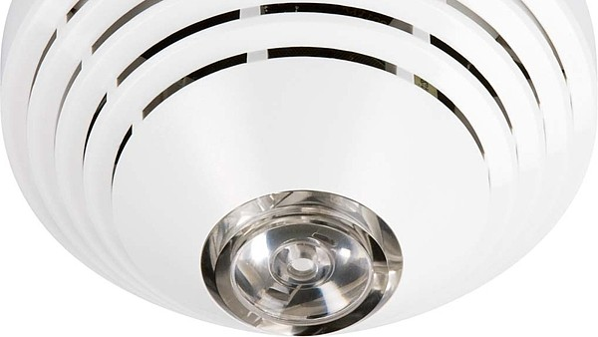
Zvětšit obrázek
Detekce požáru přístrojem JA-80 S, který reaguje na přítomnost viditelných zplodin z hoření či zvýšení teploty v místnosti požárem. Vyhlásí poplach a má zabudovanou sirénu pro lokální varování.
FOTO: JABLOTRON

Kam s ním
Nevhodné umístění hlásiče může negativně ovlivnit jeho fungování. Přístroj pak reaguje třeba i na jiné podněty, než je požár: na prach, vlhkost nebo dokonce nereaguje vůbec. Proto je dobré znát jistá pravidla:

Hlásiče požáru montujeme nejlépe doprostřed stropu, minimálně 30 cm od stěny. Maximální výška podlahy má být 6 m.

Hlásič instalujeme vždy do centrální místnosti a do ložnice či dětského pokoje. Nezapomeneme ani na chodbu nebo schodiště a jednotlivá patra (v domě při velikosti nad 150 m2). V případě kuřáků je dobré mít hlásič v každé místnosti, pozornost zvýšíme i tam, kde se užívají různá topidla.

Přístroj se nedoporučuje dávat do prašných prostor (kutilské dílny), koupelen (vadí vlhkost), do blízkosti ventilátorů a zdrojů tepla, přímo na půdu pod střechu.

Minislovníček
Hlásič požáru:
autonomní požární hlásič má v sobě detektor samotného požáru, ale zejména akustickou a často i optickou signalizaci, která nás v případě problému spolehlivě probudí.
Instalace je snadná, zvládneme ji sami. Ceny se pohybují podle typu od levných provedení za necelých 300 Kč po modely za 500 až 900 Kč.
Hlásiče požáru jsou od 1. července 2008 povinnou součástí vybavení všech zkolaudovaných objektů, tedy i chat a chalup. Ty je musí mít, ale i ostatní by měli ve svém domě či bytě instalovat tento spolehlivý a chytrý přístroj.
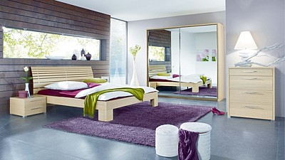
Nejtragičtější požáry jsou mezi druhou a pátou hodinou ranní, kdy všichni spí. Umístit přístroj do ložnice je tedy správné.
FOTO: JITONA
Málokdo si totiž uvědomuje, že větší nebezpečí než oheň je kouř, protože není vidět ani slyšet, přitom vdechnutí toxických zplodin může způsobit trvalé zdravotní problémy nebo i smrt. Kritická je druhá až pátá hodina, kdy většina z nás spí. Zplodiny hoření navíc prohlubují spánek. Hlásič nás ale probudí. Je to dobrý „pomocník“ i o Vánocích, protože každoročně shoří hodně vánočních stromků a adventních věnců od zapálených svíček.

Jak správně vybrat
Typ požárního hlásiče je třeba dobře zvolit, jinak může být jeho funkce a užitnost omezena. Nejde jen o počet přístrojů (nejlépe v každé místnosti jeden) či jejich prostorové rozmístění. Vyplatí se před nákupem popřemýšlet, jaký typ požáru nebo kouře chceme detekovat (různé hlásiče totiž umějí rozpoznat buď vznikající kouř, nebo viditelné částečky spalin hoření či jsou „nastaveny“ na unikající plyn).
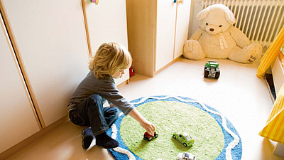
Požární hlásič určitě instalujeme do dětského pokoje. Stačí jednoduchý typ, který se montuje na strop a spolehlivě detekuje vznikající kouř při hoření.
FOTO: BAUHAUS
Nejběžnější je opticko-kouřový požární hlásič, který detekuje vznikající kouř při hoření. Hlásič spustí poplach, když kouř dosáhne místa, kde je přístroj namontován. Tento typ hlásiče je levný a přitom spolehlivý, vhodný je do obývacího pokoje, ložnice, chodby (nevhodný do koupelen a prašných míst).
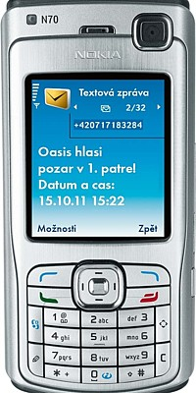
O požárním poplachu informuje majitele domu či bytu alarm a bezpečnostní centrum. Tak lze rychle reagovat na vzniklé nebezpečí v kteroukoli denní dobu.
FOTO: JABLOTRON
Dalším typem jsou ionizační hlásiče, detekující změnu vodivosti vzduchu. Jsou velmi citlivé a nehodí se do kuchyně, kde se vaří, nebo do garáže. Lze je umístit do prašného prostředí.
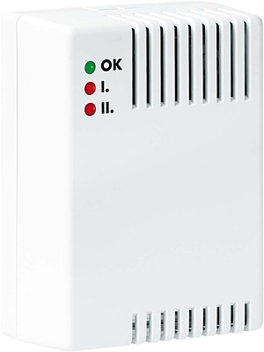
Detekce úniku plynu pomocí bezdrátového detektoru JA-80 G, který hlásí přítomnost hořlavého plynu nebo páry. V případě aktivace vyhlásí požární poplach a zároveň varuje zabudovanou sirénou. Má výstupní poplachové relé pro ovládání například elektrického ventilu nebo přívodu plynu.
FOTO: JABLOTRON
Detektor úniku hořlavého plynu rozpozná unikající hořlavý plyn a je tedy určen do místností, kde lze únik plynu předpokládat (kotelny, koupelny s karmou). Pro těžké plyny se přístroj montuje k podlaze, pro lehké ke stropu.

